우분투 16.04에 대한 원격 데스크톱 설정은 다음과 같다. 먼저 xrdp를 설치한다.

$ sudo apt-get install xrdp

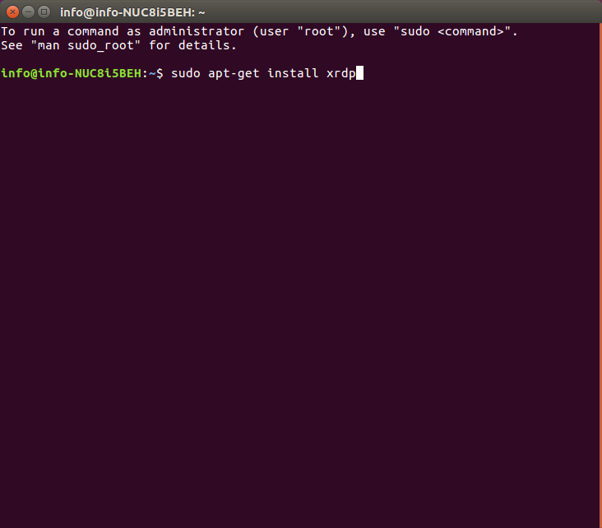

apt-get의 업데이트와 업그레이드를 수행한다.

$ sudo apt-get update

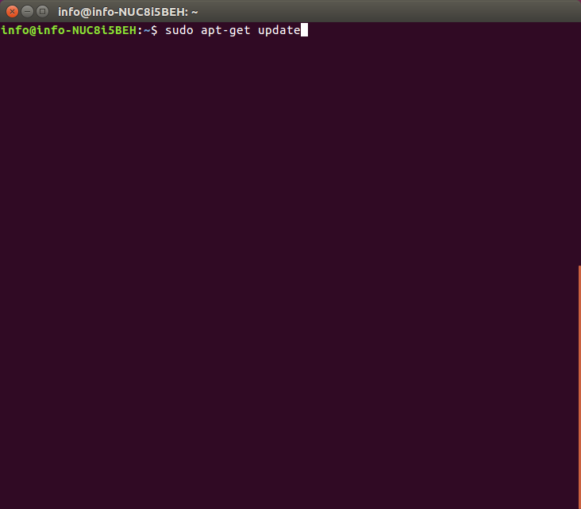

$ sudo apt-get upgrade

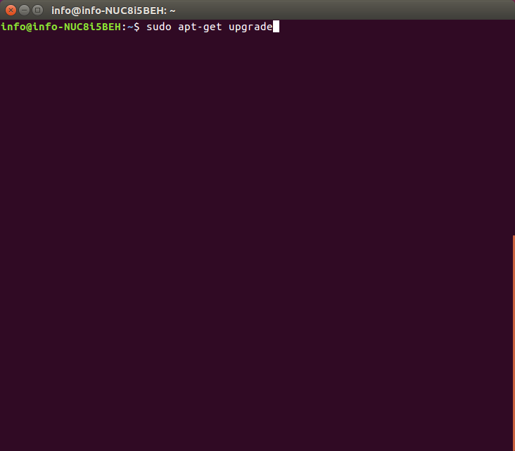

접속을 위한 인터페이스를 설치한다.

$ sudo apt-get install xfce4

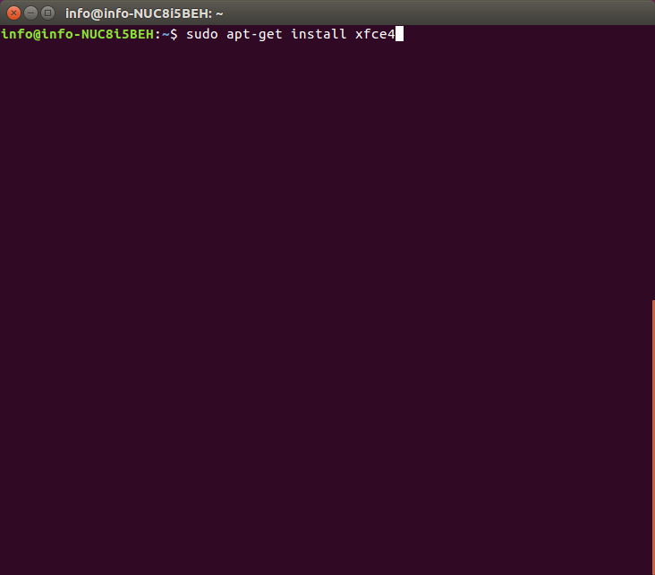

xrdp를 수정해 준다.

$ sudo nano /etc/xrdp/startwm.sh

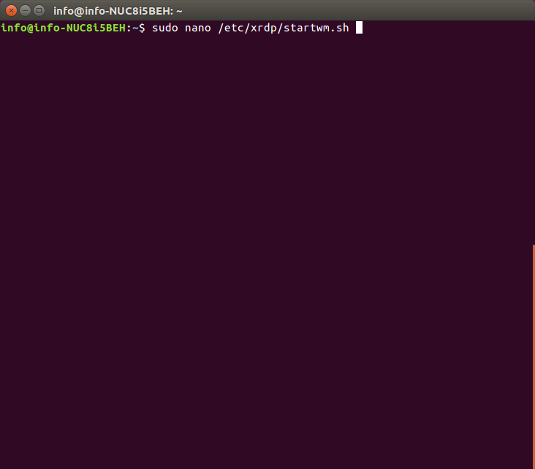

아래와 같이 파일을 수정해 준다.

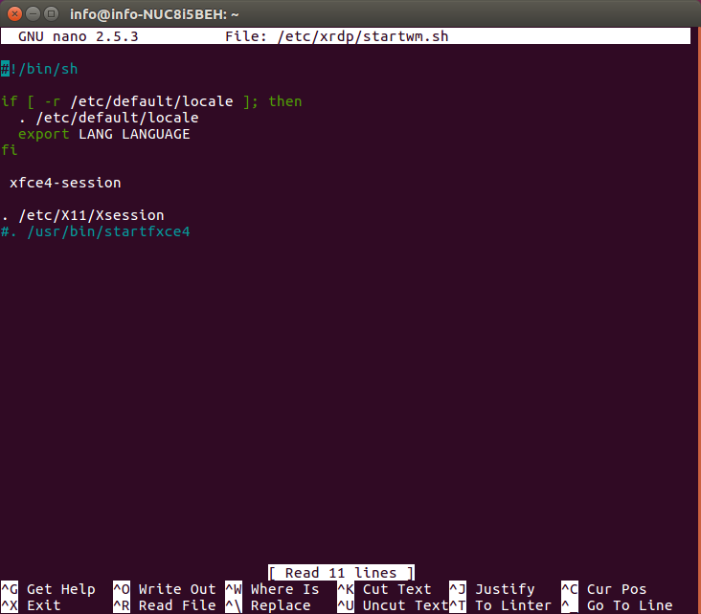

xrdp를 재시작해준다.

$ sudo /etc/init.d/xrdp restart

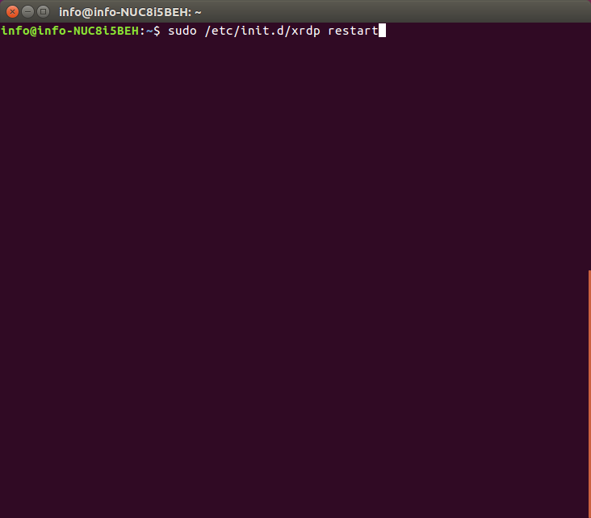

그리고 원격 접속 시 TAB이 작동 안하는 경우 아래와 같이 세팅에서 “Switch window for same application”을 수정한다. 해당 옵션은 Application Menu > Settings > Window Manager에서 수정 가능하다.

